Diferentes visões (edições em paralelo):

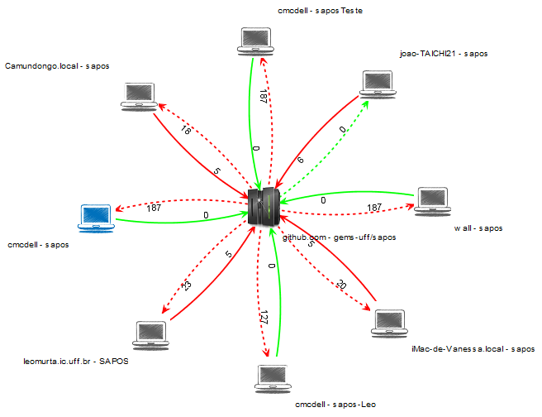Com a inclusão de um fork:

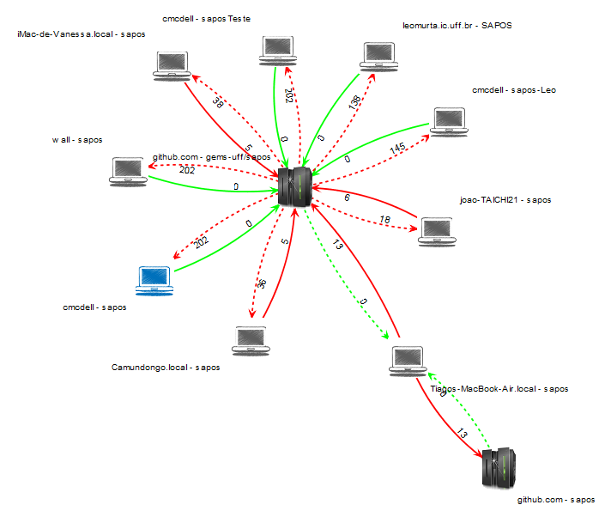

Grafo desconexo 🡺 Intrusos na topologia 